Трговскиот дефицит, неговата етиологија и предлог решение за истиот

Содржина

Поставување на клучни прашања и објаснување на последиците од трговскиот дефицит . . 3

Дали овој начин на функционирање е издржлив? . . . . . . . . . . . . . . . . . . . . . . . . . . . . . . . . . . . . 6

Дали овој раст е вистински, во склад со инфлацијата (реален БДП)? . . . . . . . . . . . . . . . . . . . 7

Кои се клучни фактори за развој на економија во подем? . . . . . . . . . . . . . . . . . . . . . . . . . . . . . 8

Кои се нашите расходи/приходи од страна на државата? . . . . . . . . . . . . . . . . . . . . . . . . . . . . . . 9

Во кои сектори сме суфицитарни во кои сектори сме дефицитарни? . . . . . . . . . . . . . . . . . . . 10

Кои ни се трговски партнери? . . . . . . . . . . . . . . . . . . . . . . . . . . . . . . . . . . . . . . . . . . . . . . . . . . . 12

Како би требало да ја оформиме нашата идна надворешната трговска економија? . . . . . . . .

Поставување на клучни прашања и објаснување на последиците од трговскиот дефицит

Република Македонија уште од самото осамостојување од сојузна федеративна република “Југославија” го нема разрешено проблемот со балансирање на трговската размена. Овој проблем претежно на краток рок не претставува голем проблем, како одличен пример за истото е Соединетите Американски Држави кои покрај најголемиот и еден од најдолгите трговски дефицити допринесува до зголемување на нивниот бруто домашен производ на среден рок.
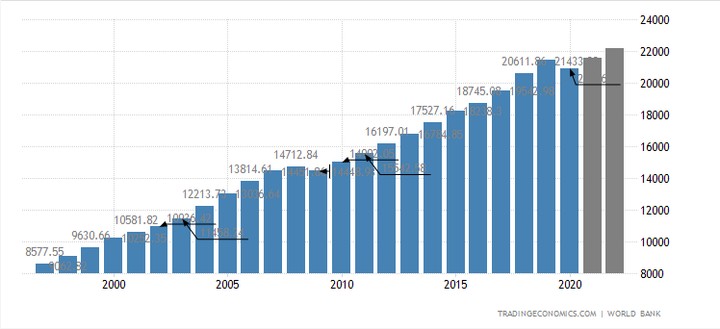
(во милијарди)

Истиот овој тренд со поголеми отстапувања можеме да го забележиме и во растот на нашиот БДП.
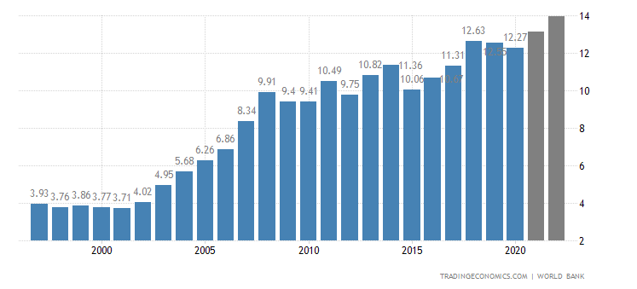
(во милијарди)
Дали е ова издржливо?
Дали овој раст е вистински, во склад со инфлацијата (реален БДП)?
Кои се клучни фактори за развој на економија во подем? (Кои економии се моментално во подем?
Кои сектори се од есенцијална вредност за иднината?)
Кои се нашите расходи/приходи од страна на државата?
Кои ни се трговски партнери? (Од кои држави сме извозно зависни, од кои сме увозно зависни?)
Како би требало да ја оформиме нашата идна надворешната трговска економија? (каква економска кординација е потребна?)
На овие неколку прашања ќе одговориме во следните неколку страни, овие според моите уверувања и знаење се клучни за просперитетот на нашата целовкупна економија што индиректно би влијаело на животниот стандард на сите граѓани на нашата Република и општата социјално положба на обичниот граѓанин.

Во опсегот на целосната зачувана историја се забележуваат одредени фактори кои влијаат на општиот статус кво во постоењето на едно организирано општество во кои економската стабилност е многу клучен фактор во истиот. Особен значење од економската стабилност е насочувањата на даноците кои ги собира државата, инвестирањето во унапредување на технологијата, образованието, инфраструктурата и други важни развојни свери за унапредување на целосната благосостојба на економијата и општеството у целост. Голем дел од овие експанзивни инвестиции за подобрување на општеството бараат големи финансиски средства, поради тоа државата има потреба на некој начин да се финансира бидејќи ретко кога даноците се доволни за нивно само-финансирање. Алтернативните извори на финансирање се:

- инфлација ( која на краток рок има осетливи последици )
- интерно-задолжување ( задолжување кон правни и физички лица во форма на
- надворешно – задолжување ( задолжување во ММФ, други држави итн.)
- денационализација (продажба на природни ресурси или стратешки локации)

Инфлацијата во ова турболентно време минатиот месец надмина 10% на годишно ниво во нашата република, во америка е за 2% помала, која што е 300% поголема од природната инфлација.

Во менаџерињето на истата нема да навлегуваме, но во следните 5 години овој извор е затворен за користење освен ако инвестициониот проект кој што се предвидува ги надминува последиците од инфлациониот притисок, намалувањето на животниот стандард на просечниот граѓанин и со тоа поткопување на побарувачката за производството на правните лица. Исто така инфлацијата влијае врз кредито способноста на самата држава поради нарушувањето на самата валута и истовремено намалување на вредноста на производите кои се произведуваат во државата иако тоа би довело до зголомена конкуретност. Оваа конкуретност би била од позла доколку не влијае на опстанокот на претприатијата и ако паметно се менаџира со опстанувањето на претприатијата.

Денационализацијата се спроведува во нашата држава се применува преку плакање на обврзнички хартии од вредност кои за рок од 10 години исплаќаат камата и основица на оштетените физички лица, оваа сума која што ја добиваат се исплаќа во форма на компензација за одземениот имот во периодот на национализација во СФРЈ. Други форми на денационализација постојат но најчесто се применуваат при услови на default. (кога државата ја губи можноста да си ги исплати своите долгови).
Примери за ова се продажбата на Грчкото пристаниште Пиреа, нашата денационализација на државните претприатија како ЕВН, Мобимак, Тутунска банка и др. (иако истото се изведе како јавноприватно партнерство со цел да се најде подобар менаџерски тим и сврзувањето на интерестите на странските мотиви за профит и мотивот на државата да го отргне товарот за менаџирање на истите.)

Интерното-задолжување во нашата република е доста не искористен ресурс, но тоа е доста предвидливо во земја во развој во која самиот пазар на капитал не е толку голем и развиен во споредба со големите светски сили. Сепак обврзнички хартии од вредност се издаваат годишно на краток, среден и долг рок, последна издадена државана обврзница е 15 годишната обврзница со принос од 3.1%. Исто така голем удел во истото игра вредноста на валутата и кредито способноста на државата и нејзиното задолжување по БДП.

Истите фактори кои што ги спомнавме за интерното задолжување играат во екстерното задолжување, Нашата држава претежно ги користи Европските фондови за интеграција и развој, фондовите на Светска Банка и ММФ. Дел од овие финансиски пакети се во форма на грантови но мнозинството се во форма на ниско каматни кредити. Овие кредити го финансиираат развојот и напредокот на БДП.
Ова се случува делумно поради отсуството од доволно производство за подребите на републиката и неправилната специјализација кон поприносните сектори на производство. Со исправање на овие грешки би допринело до искоренувањето од потребата на надворешно финансирање, но истото не би било возможно додека не се воспостави трговски суфицит.
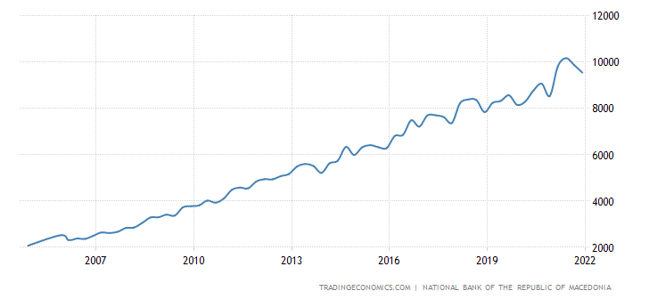
Нашето тековно екстерно задолжување е 9547.34 милиони евра со тековен трговски дефицит од 200 милиони американски долари годишно што допринесува до дополнително влошување на кредитоспособноста на самата република.
На овој ист тренд не е имуна ниту најголемата светска сила америка, каде што ја увидовме истата ситуација со користење на трговскиот дефицит со цел да се одржи потанамошниот раст и развој на БДП. Тековниот надворешен долг изнесува 23 370 708 000 000 $ со трговски дефицит од 217.88 милијарди долари.
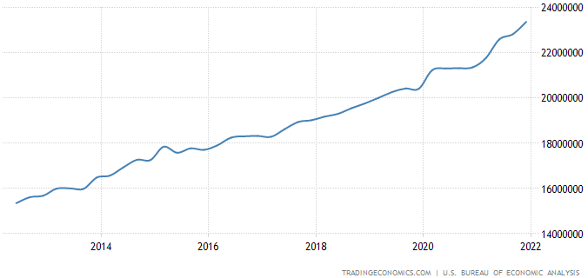

Дали овој начин на функционирање е издржлив?

Овој долг со текот на времето е се поголем и ова допринесува до економска деградација доколку задолжените средства не се користат за правилно насочување на развојот. Со тоа се онеспособува идниот развој и со тоа се ризкува идниот напредок и идната сигурност со намалувањето на идниот буџет на државата.

Исто така зголемените трошоци за финансирање на нефикасна експанзивна политика, доведува до воведување на скратување на клучните јавни добра како што се здраството, образованието, социјалната заштита, полицијата, пожарната, армијата кои се од есенцијално значење во модерниот начин на живот. Во историјата, било која форма на држава кога почнувала да скратува на овие есенцијални јавни добра го започнувала почетокот на нејзината деградација и истовремено пропаѓање на истата како ентитет, кој се одвивал со децение па со векови. Како што рим не се изградил во еден ден исто така неговиот пад бил дури скоро 1/3 долг како неговото создавање.
Како инциијатор на падот бил наследникот на Marcus Aurelius, Commodus кој го започнал падот во 180 год и истиот траел се до 500 год. ( Римската империја постоела од 700 год п.н.е до 500 год).
Commodus покрај што ја осиромашил државата на краток рок, тој го продал клучот кон сенатот неговиот дом и градот на најголемиот понудувал. Ова предизвикало до незадоволство од населението, глад и воен преврат. И истото настанало поради неговата дисруптивна економски и политички дејствија, како што биле инфлацијата, денационализацијата, скратувањето на јавните добра, зголемување на даноците. Иако овој пример не го содржи трговскиот дефицит како клучен фактор во генезата на падот на Рим, сепак можеме да потврдиме дека економската стабилност е есенцијална во опстанокот на едно општество, а секое загрозување на истиот доведува до тешки времиња.

Според ова може да заклучиме дека трговскиот дефицит не е издржлив на долг рок, и затоа трговскиот дефицит треба да биде клучен преоритет за секоја држава која очекува да опстане и да си го одржи своето статус кво и начин на живот.

Дали овој раст е вистински, во склад со инфлацијата (реален БДП)?
Ако направиме компаратива може да забележиме дека минатиот раст на БДП, без вкалкулирање на инфлацијата како клучен фактор доведува до заблуда на позитивен раст и тоа не само кај нас туку и во Соединетите Американски Држави.

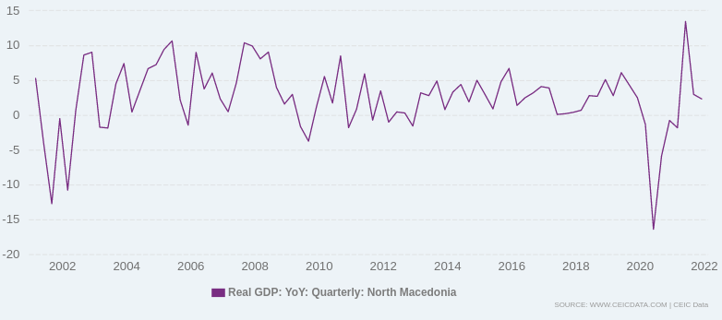
Реален БДП на Македонија во %

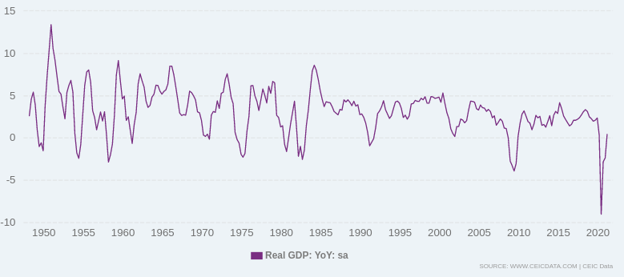
Реален БДП на САД во %

Можеме да забележиме дека со секој пазарен волитет, поради не можноста за рестриктивна фискална политика имаме инхибирање на реалниот раст на БДП и истовремено продлабочување на трговскиот дефицит се повеќе и повеќе.

Кои се клучни фактори за развој на економијата на подем?

Фактори кои ги карактеризираат успешни економии во развој се:
- Капитални инвестиции
- Конструиран план за трговска политика
- Политичка стабилност
- Конзистентост во монитарна и фискална политика
- Максимизирање на пазарната економија
- Солидни финансиски пазари (со добри услови)
- Социјална стабилност (вредности, верувања, соц. кохезија)
- Образование (развој и стандардизација)
- Иновативност

Повеќето од овие фактори сами по себе се објаснуваат, најмногу внимание би посветил на капиталните инвестиции, социјална стабилност и конзистентоста на монетараната и фискалната политика.

Конзистеноста на монетарната и фискалната политика оди рака под рака со политичката и социјалната стабилност. Бидејќи луѓето со својата подршка ја гласаат менаџерската структура на општеството без разлика дали е авторитативно или демократиско. (социјална стабилност). Политичката стабилност влијае врз монетарната и фискална политика бидејќи од истата директно зависи истата политика, фискалната политика е под влијание директно со експанзивните и рестриктивните одлуки на политичката власт, монтераната е под индиректно влијание со назначување на гувернери на народната банка и политички притисок врз менаџерските структури на монетарната политика. (иако во теорија би требало да има оделеност, во пракса најчесто нема)

Социјалната стабилност е есенцијално значење бидејќи од истата скоро зависат сите фактори, од кои би ги потенцирал образованието и инвативност. Многу од нас гледаат на луѓето како извршители а не како средства од гледна точка на државата. Државата зависи од нејзинте средства (луѓето) исто како и претприатијата, ако истите средства не се доволно вредни за да се поризведе посакуваниот резултат. Затоа иднината зависи од социјалната стабилност која би требало да промовира образование, иновативност, раст и развој на луѓето кои што ја сочинуваат државата. Дали тоа навистина е случај кај нас? Не би дебатирал на таа тема, ако ја погледнеме положбата во која се наоѓаме не би бил оптимист за нашата иднина како општество и општо земено како социјалната стабилност влијае врз другите фактори кои што ни се во едвај задоволителни услови за некаков развој. Поврзните точки врз другите фактори се доколку има раздор врз социјалната стабилност – кохезија би допринело до политичка нестабилност, неконзистеност во општествената насока, со еден збор раздор, во кој би се создала нееднаков и непропрционален раст меѓу луѓето кои го соочинуваат општеството.

Капиталните инвестиции се важни бидејќи ги овозможуваат иновативните идеи и го овозможуваат
просперитето на пазарната економија. Без инфраструктура практично не постои економија, одличен пример за истото е африка, и како истата назадува во оние региони каде што инфраструктурата не постои. Моментално Кинеското влиание и инфраструктурните проекти ја подобруваат ситуацијата норамлно со мутуален бенефит но сепак овој факт претставува клучен фактор за развојот на една економија. Америка во блиска иднина доколку не превземе мерки да ја обнови и доразвие својата инфраструктура (мноштвото од истата создадена после Втората Светска Војна) може да се соочи со големи логистички и економски последици. Исто така Кинескиот раст се должи на самите капитални подвизи кои ги извршија во раните 2000 години.

Кои се нашите расходи/приходи од страна на државата?

Нашата република претежно ги добива приходите од даноци, (56.6% од сите приходи).
Персонален данок на доход има удел од 1/10 во приходите
Данокот на добивка има удел од 1/20 во приходите
ДДВ-то допринесува до ¼ во целовкупните приходи
Акцизата допринесува до 12% од целовкупните приходи
Царините учествуваат со минамален удел од 3%

Остатокот од придонесите се донекаде неисплатливи,
¼ од пензиите кои што се издаваат не се покриваат од доприносите за пензии
½ од здраствените трошоци не се покриени од придонесите кон ФЗОМ.

Донациите допринесуваат до 2% од целовкупните приходи во просек.

Расходите во државата се сегментирани на следниов начин
- 1/10 од расходите се насочени кон капитални инвестиции
- 1/10 од расходите се насочени кон плати и надоместоци за државно вработените
- 1/10 од расходите се насочени кон субвенции и слични трансфери
- 43.7% се оделуваат за социјални трансфери (ФЗОМ,пензии,социјално)
- 3.38% се оделуваат на годишно ниво во просек кон финансирање на каматите кои што доспеваат за искористените кредити.

Бруто буџетското салдо во просек е околу дефицитарно 30 милијарди денари (462 милиони евра)
или вклучувајќи ги капиталните инвестиции околу 52 милијарди денари. (853 милиони евра)

Според ова можеме да заклучиме дека системот за пензии и здраствена заштита ни е практично не фукнционален и допринесува кон задолжувањето на нашата република. Исто така можеме да заклучиме дека трошиме иста сума на средства кон плати и надоместоци за државно вработените колку што трошиме за капитални инвестиции.

Тоа покренува прашања, дали најдобро раководиме со нашите средства со кои располагаме?
Дали ни е ефикасна државната администрацијата?
Дали ни се исплатливи јавните добра?
Дали има злоупотребувања на буџетот на државата?

Дали треба да бидеме поселективни во издавањето на социјална заштита?
Дали социјланата заштита ние е доволно ефикасна и ефективна?

Дали ги бираме правите капитални инвестиции?
Дали сме презадолжени и плаќаме голем процентуален удел за финансирање на нашето постоење?

Дали треба да ги зголемиме придонесите кон буџетот?
Дали треба да ги намалиме расходите?

Одговорите ги оставам на вашиот субјективитет, вашите претходни искуства со јавните добра, вашата перцепција кон државата. Овој процес на воспоставување на баланс во буџетот на државата е комплициран и тежок процес, истиот бара големи отстапки и истиот е доста динамичен под влијание на надворешните фактори и факторите на зачувавање на социјалната и политичката стабилност.

Идеално би било да можеме да бидеме суфицитарни во самото буџетирање на државата, но дали е тоа возможно е? Кога скоро секоја модерна држава се наоѓа во задолженост над 50% од БДП.
Во кои сектори сме суфицитарни во кои сектори сме дефицитарни?

Ако ја увидиме Трговската размена на нашата република можеме да забележиме дека сме во трговски дефицит, поради самите светски нарушувања предизвикани од КОВИД-19 во мојата анализа ги земав во предвид податоците од 2019 до q1 2022. Исто така со цел да ја олесниме анализата, ги искористив STIC калсификациите поради помалата категоризација на секторите кои учествуваат во трговската размена.

Суфцитарни сектори се:
1. Пијалоци и тутун
2. Суровини – нејадливи ( од кои 2.8 Метали и деланки е најголем придонесител за суфицит)
( а најдефицитарен е 2.4 Дрво и тапи и 2.2 Семенски масла )
5. Хемикали и слични производи ( најсуфицитарен е 5.9 останти хемиски производи )
8. Останати производствени производи (најсуфцитарен е 8.2 Мебел и сл и 8.4 Додатоци и облека)

Дефицитарни сектори се:
0. Храна и животни (сите освен 0.5 Овошје и Зеленчук се дефицитарни)
3. Минерални горива и мазива ( најдефицитарен е 3.3 Нафтени продукти и 3.5 Електрична енергија)
6. Производствени продукти (сите се дефицитарни од кои само 6.7 Железо и Челик се суфицитарни)
7. Машини и транспортна опрема

Конфликтот со Украина, КОВИД-19 и кризата за енергенси го подгреа прашањето кои сектори доведуваат до влошување на трговскиот дефицит?

Како есенцијални сектори кои доведуваат до влошување на дефицитот се:

- 0. Храна и животни, покрај добрите услови за одгледување на храна и релативно евтините трошоци за труд сепак во овој сектор сме дефицитарни.

01 Месо и месни продукти | -127 🚧,312
02 Млечни производи и јајца | -66 🏭,144
03 Риба и морски плодови | -24 🧈,888
04 Житарки и житарни продукти | -24 🧈,876

- 3. Минерални горива и мазива, овој сектор иако е доста поларизиран против нашите природни ресурси, можеме да ја принамениме необработливата слободна површина во соларни колектори и да добиеме предност со енергетски суфицит.

32 Јаглен, кокс, брикети | -38 🥼,572
33 Нафтени продукти | -895 🧪 ,888
34 Природен гас, ЛПГ | -468 🥼,144
35 Електрична енер. | -902,796

- 7. Машини и транспортна опрема, покрај самиот факт дека нашата економија нема голема историја за производство на истите, сепак истите се есенцијални во зголемувањето на продуктивноста со што би се намалиле трошоците за зголемување на обемот на самите други производствени текови.

71 Генератори и сл. машинерија | -2,800
72 Машинерија за спец. индустрија | -175 🧪 ,056
73 Металуршки машини | -34 🧈,748
74 Општа машинерија | -23 🛢️,128
75 Канцилариска маш. | -109 🪙,272
76 Телеко. звучни маш. | -202,520

- 8. Останати производствени производи – покрај тоа што овој сектор не е во дефицит истиот е
доста важен бидејќи нема потреба од природни богатства за истиот да просперира, за истиот е потребна работна сила и инвоативност за да напредува.
81 Бараки, санитарија, осв. и сл | -26 🏭,756
82 Мебел и сл | 237 🚧,096
83 Куфери и сл | -8 🥼,468
84 Додатоци за облека | 294 🧈,452
85 Обувки | -17 🚧,728
87 Тех. инструменти | -56 🏭,752
88 Фотографска опр. | -13 🛢️,440
89 Останато | -189 🪙,748

Покрај тоа што графикот не прикажува суфицит во овој сектор, сепак има суфицит од околу 218 милиони $
Кои ни се трговски партнери?

Поради околностите во кои ја води статистиката нашиот завод за статистика за надворешната трговија која ја обавуваме донекаде сме ограничени со податоците. Покрај ова сепак можеме да увидеме одредена орентациона слика за нашите главни увозни и извозни трговски партнери подетално.
(идеално би било доколку можеме да ги оделиме увозните/извозните удели по подкатегорија)
(на пример ако знаеме кои ни се точни извозни партнери за 8.4 и 8.2 📎,а увозни за останатите) (дефицитарни подкатегории)
Податоците се за Q1 2022

Извозни партнери со удел над 1% од вкупен извоз Увозни партнери со удел над 1% од вкупниот увоз
без класификација по категории се: без класификација по категории се:

DE 🇩🇪 | 966169057 | GB 🇬🇧 | 477913903
BG 🇧🇬 | 110369620 | GR 🇬🇷 | 333023736
XK 🇽🇰 | 93178282 | DE 🇩🇪 | 276400382
RS 🇷🇸 | 85600789 | CN 🇨🇳 | 214729180
GR 🇬🇷 | 73768535 | RS 🇷🇸 | 208162905
IT 🇮🇹 | 70717291 | BG 🇧🇬 | 190400054
HU 🇭🇺 | 66625317 | TR 🇹🇷 | 179726797
TR 🇹🇷 | 55221515 | RU 🇷🇺 | 125792081
GB 🇬🇧 | 50021441 | IT 🇮🇹 | 118518178
NL 🇳🇱 | 47711981 | PL 🇵🇱 | 84035409
ES 🇪🇸 | 45239730 | RO 🇷🇴 | 77494535
BE 🇧🇪 | 39995438 | UA 🇺🇦 | 54072499
US 🇺🇸 | 39459386 | HU 🇭🇺 | 52457314
SK 🇸🇰 | 39174637 | SI 🇸🇮 | 44308673
SI 🇸🇮 | 35654468 | NL 🇳🇱 | 44260976
CZ 🇨🇿 | 35258981 | CH 🇨🇭 | 42958947
RO 🇷🇴 | 31193433 | XK 🇽🇰 | 39229397
HR 🇭🇷 | 29190263 | AT 🇦🇹 | 37663954
BA 🇧🇦 | 25545846 | JP 🇯🇵 | 37154704
AL 🇦🇱 | 25386373 | US 🇺🇸 | 36491542
PL 🇵🇱 | 24609524 | FR 🇫🇷 | 35979388
AT 🇦🇹 | 22899647 | LU 🇱🇺 | 35580056
FR 🇫🇷 | 20161623 | CZ 🇨🇿 | 34288626

Нето трговска размена со Германија е 690 милиони $
- Суфицит во категории: 1🍷 🚬,2 📎,5 🧪 , 7 🚧, 8 🥼,
- Дефицит во категории: 0 🌽, 3 🛢️, 4 🧈, 9 🪙,
Нето трговска размена со Косово изнесува 54 милиони $
- Суфицит во категории: 0 🌽, 1🍷 🚬,4 🧈, 6 🏭, 7 🚧, 8 🥼, 9 🪙,
- Дефицит во категории: 2 📎,3 🛢️, 5 🧪 ,
Нето трговска размена со Словакија изнесува 24 милиони $
- Суфицит во категории: 1🍷 🚬,2 📎,7 🚧, 8 🥼,
- Дефицит во категории: 0 🌽, 3 🛢️, 5 🧪 , 6 🏭,
Нето трговска размена со Шпанија изнесува 16 милиони $
- Суфицит во категории: 7 🚧,
- Дефицит во категории: 0 🌽, 1🍷 🚬,2 📎,3 🛢️, 4 🧈, 5 🧪 , 6 🏭, 8 🥼, 9 🪙,
Нето трговска размена со Унгарија изнесува 14 милиони $
- Суфицит во категории: 7 🚧, 8 🥼,
- Дефицит во категории: 0 🌽, 1🍷 🚬,2 📎,5 🧪 , 6 🏭,
Нето трговска размена со Белгија изнесува 11 милиони $
- Суфицит во категории: 1🍷 🚬,7 🚧, 8 🥼, 9 🪙,
- Дефицит во категории: 0 🌽, 2 📎,3 🛢️, 4 🧈, 5 🧪 , 6 🏭,
Нето трговска размена со Албанија изнесува 6 милиони $
- Суфицит во категории: 3 🛢️, 6 🏭,
- Дефицит во категории: 0 🌽, 1🍷 🚬,2 📎,4 🧈, 5 🧪 , 7 🚧, 8 🥼,
Нето трговска размена со Босна и Херцеговина изнесува 5 милиони $
- Суфицит во категории: 1🍷 🚬,5 🧪 , 6 🏭,
- Дефицит во категории: 2 📎,3 🛢️, 4 🧈, 7 🚧, 8 🥼, 9 🪙,
Нето трговска размена со САД изнесува 2 милиони $
- Суфицит во категории: 0 🌽, 1🍷 🚬,4 🧈, 6 🏭,
- Дефицит во категории: 2 📎,3 🛢️, 5 🧪 , 7 🚧, 8 🥼, 9 🪙,

Нето трговска размена со Обединето Кралство изнесува −427 милиони $
- Суфицит во категории: 0 🌽, 2 📎,3 🛢️, 8 🥼, 9 🪙,
- Дефицит во категории: 1🍷 🚬,5 🧪 , 6 🏭, 7 🚧,
Нето трговска размена со Грција изнесува -260 милиони $
- Суфицит во категории: 1🍷 🚬,2 📎,8 🥼, 9 🪙,
- Дефицит во категории: 0 🌽, 3 🛢️, 4 🧈, 5 🧪 , 6 🏭, 7 🚧,
Нето трговска размена со Турција изнесува −124 милиони $
- Суфицит во категории: 0 🌽, 1🍷 🚬,3 🛢️, 4 🧈, 5 🧪 , 6 🏭, 7 🚧, 8 🥼, 9 🪙,
- Дефицит во категории: 2,
Нето трговска размена со Србија изнесува - 120 милиони $
- Суфицит во категории: 5 🧪 ,
- Дефицит во категории: 0 🌽, 1🍷 🚬,2 📎,3 🛢️, 4 🧈, 6 🏭, 7 🚧, 8 🥼, 9 🪙,
Нето трговска размена со Бугарија изнесува – 80 милиони $
- Суфицит во категории: 0 🌽, 1🍷 🚬,3 🛢️, 4 🧈, 6 🏭, 7 🚧, 9 🪙,
- Дефицит во категории: 2 📎,5 🧪 , 8 🥼,
Нето трговска размена со Полска изнесува −59 милиони $
- Суфицит во категории: 2 📎,8 🥼, 9 🪙,
- Дефицит во категории: 0 🌽, 1🍷 🚬,3 🛢️, 4 🧈, 5 🧪 , 6 🏭, 7 🚧,
Нето трговска размена со Италија изнесува -47 милиони $
- Суфицит во категории: /
- Дефицит во категории: 0 🌽, 1🍷 🚬,2 📎,3 🛢️, 4 🧈, 5 🧪 , 6 🏭, 7 🚧,
Нето трговска размена со Романија изнесува −46 милиони $
- Суфицит во категории: 0 🌽, 2 📎,8 🥼,
- Дефицит во категории: 1🍷 🚬,3 🛢️, 4 🧈, 5 🧪 , 6 🏭, 7 🚧, 8 🥼, 9 🪙,
Нето трговска размена со Словенија изнесува −8 милиони $
- Суфицит во категории: 1🍷 🚬,2 📎,3 🛢️,
- Дефицит во категории: 0 🌽, 4 🧈, 5 🧪 , 6 🏭, 7 🚧, 8 🥼, 9 🪙,

ИЗВОРИ

1. makstat.stat.gov.mk
2. finance.gov.mk
3. tradingeconomics.com
4. Државни обврзници 18.05 (15год) -https://www.mse.mk/mk/news/17/5/2022/listing-of-government-bonds-on-the-macedonian-stock-exchange
5. ceicdata.com
6. Principles for Dealing with the Changing World Order: Why Nations Succeed and Fail – Ray Dalio ISBN 1982160276
7.

